Informacja prasowa
Warszawa, grudzień 2021 r.

Okulary przeciwsłoneczne – obowiązkowe nie tylko latem!
Okulary przeciwsłoneczne są w sezonie letnim nieodłącznym elementem stylizacji, chroniąc najcenniejszy zmysł, jaki mamy przed ostrymi promieniami słońca. Brak takiego zabezpieczenia może być przyczyną powstawania chorób narządu wzroku. Nie każdy z nas jednak zdaje sobie sprawę, że okulary przeciwsłoneczne powinniśmy nosić się przez cały rok ze względu na szkodliwy wpływ na nasze oczy promieniowania UV.
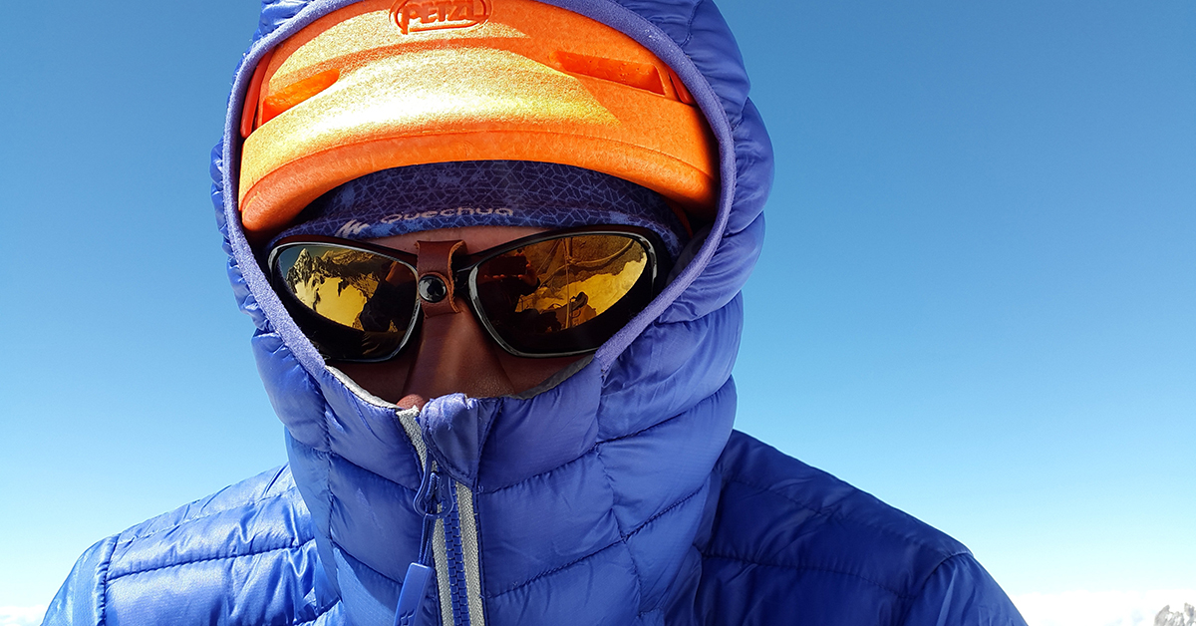
Jesień to czas, kiedy chowamy w zakamarkach szafy elementy garderoby, które służyły nam w letnim sezonie. Podczas gdy płaszcze, kurtki i cieplejsze obuwie stają się codziennością, to nadal nie ma wśród nas pełnego przekonania, że okulary przeciwsłoneczne należy traktować jako pełnoprawny, obowiązkowy element stylizacji również i w okresie jesienno - zimowym. Pamiętajmy jednak, że powód noszenia ich w tym czasie niesie za sobą przede wszystkim aspekt zdrowotny!
Zadbajmy o ochronę przed promieniowaniem UVA i UVB
Duża część użytkowników okularów przeciwsłonecznych wraz z nadejściem października i listopada oddelegowuje swoje patrzałki na zimowy letarg. Czy słusznie? Absolutnie nie! Pomimo mniejszego natężenia światła w tym okresie związanego z położeniem słońca (które świeci niżej), ochrona wzroku jest równie ważna, co latem. Mimo tego, że dni są krótsze, a ilość słońca zdecydowanie mniejsza niż w czasie wakacji, eksperci radzą, aby dbając o zdrowe oczy okulary przeciwsłoneczne nosić zawsze przy sobie.
Słońce, pod którego jesteśmy wpływem, jest źródłem szkodliwego dla naszych oczu promieniowania UVA i UVB, którego obecność jest niezależna od pór roku. Mimo tego, że oczy wyposażone są w mechanizmy obronne, stanowiące naturalną ochronę przed słońcem w postaci np. odruchu mrużenia, zwężania źrenic, to zarówno latem jak i zimą ekspozycja na UVA i UVB jest niebezpieczna. Promieniowanie to jest czynnikiem powstawania w wyniku licznych reakcji metabolicznych w organizmie tzw. wolnych rodników. To one uaktywniają procesy starzenia się oczu i mają związek z powstawaniem licznych chorób narządu wzroku.
Jakie okulary przeciwsłoneczne wybrać?
Dlatego warto chronić wzrok dobrymi okularami słonecznymi wyposażonymi w odpowiednie filtry. Unikajmy także nabywania okularów niewiadomego pochodzenia w miejscach innych niż salony optyczne. Pomimo niskiej, kuszącej ceny bywa, że takie produkty nie posiadają filtrów ochronnych. Ciemne szkła, pozbawione ochronnego filtru powodują rozszerzenie źrenic, które absorbują jeszcze większą ilość światła słonecznego, a wyniku tego mogą powodować uszkodzenie struktur oka. Wybierając okulary, należy zwróć uwagę na to, czy posiadają odpowiedni atest (CE), który potwierdza, że obecność filtrów ochronnych. Poza letnim sezonem doskonale sprawdzą się okulary z nieco jaśniejszą soczewką. Dobrym rozwiązaniem są także okulary z polaryzacją. Skutecznie chronią oczy, ponieważ lepiej niż zwykłe soczewki odbijają światło słoneczne. Tego typu okulary szczególnie polecane są dla kierowców, osób uprawiających sporty zimowe, ale także sprawdzą się w czasie zimowych spacerów.
Ochrona oczu, a białe szaleństwo
Kiedy spadnie utęskniony „biały puch” – promieniowanie UV oprócz tego, że dociera do naszych oczu bezpośrednio ze słońca, odbija się także od powierzchni śniegu. W tym wypadku obecność okularów przeciwsłonecznych (czy też gogli narciarskich) z powłoką UV powinna być niezbędna. Tym bardziej, kiedy przebywamy w górach, gdzie na ok 3000 m.n.p.m. ilość promieniowania UV dociera do naszych oczu ze zdwojoną siłą! Także amatorom zimowych sportów – warto dać przekaz, aby wybór odpowiednich sportowych okularów czy gogli potraktowali z równą uwagą, co wiązań czy butów narciarskich. Optyka okularowa nie próżnuje również i w tej przestrzeni. Gogle narciarskie z możliwością korekcji wzroku? Dlaczego nie!
A co z modą podczas słoty lub mrozu?
Spoglądając na modowe trendy pod kątem analizy koloru, najprościej będzie zwrócić uwagę na barwy charakterystyczne dla zimowego krajobrazu: śnieżnobiały, kobaltowy, fuksja, szmaragdowy, różowy, kolor gorzkiej czekolady czy czarny. Warto zatem sprawdzić, które z wymienionych barw harmonizują z naszym typem urody. Zima, to także obok koloru inne atrybuty stylizacji. W przypadku okularów szczególną uwagę należy zwrócić na upodobanie sobie przez tą porę roku połysku, biżuteryjności i ekstrawagancji. Odważne kształty opraw, oversize'y oraz wykorzystanie w okularowym wizerunku srebra, pereł, białego złota czy nawet diamentów to jak najbardziej właściwa droga.
Mimo aspektów modowych należy za wszelką cenę pamiętać o praktycznym wymiarze okularów przeciwsłonecznych. Szafirowe i bogato zdobione minimalistyczne okulary nie będą przecież wdzięcznym rozwiązaniem w terenach wysokogórskich o dużej ekspozycji słońca. Dlatego zdrowe oczy ponad wszystko!
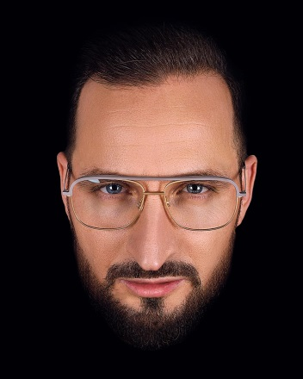
Radek Wiktorowicz / Ghosteye – autor okularowego bloga Ghosteye.pl, okularowy stylista, kolorysta i doradca wizerunku, prelegent i autor warsztatów sprzedażowych dla branży optycznej oraz licznych publikacji w prasie branżowej.
Kontakt dla mediów: Karolina M. Rutkowska, agencja Face it! k.rutkowska@agencjafaceit.pl, tel. 690 267 784

